Истории к разговору с детьми «О нашей речи. Часть пятая — о словах приветливых и добрых, а также о словах пустых и недобрых»
Ирина Баранникова музыкальный руководитель
Продолжаю серию публикаций – в помощь вашим душевным беседам с детьми.
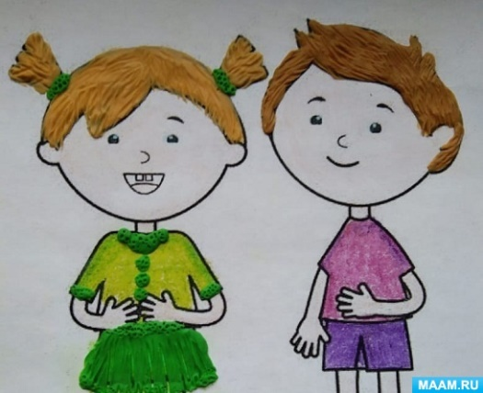
Множество слов в нашей речи обозначают названия живых существ, предметов, явлений, поступков, эмоций и многого другого.
Особое место среди них занимают добрые слова – ими вы можете приветствовать, выражать свои чувства, любовь, подбадривать, помогать, исцелять, освещать все вокруг, осчастливливать.
– Сейчас, ребята, послушайте, что об одном из добрых и волшебных слов приветствия написал Владимир Солоухин:
Истории к разговору с детьми «О нашей речи. Часть пятая — о словах приветливых и добрых, а также о словах пустых и недобрых»
– Здравствуйте! –
Что особого тем мы друг другу сказали?
Просто «здравствуйте», больше ведь мы ничего не сказали.
Отчего же на капельку солнца прибавилось в мире?
Отчего же на капельку счастья прибавилось в мире?
Отчего же на капельку радостней сделалось в мире?
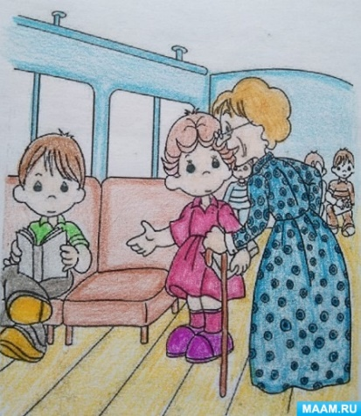

Что означает слово: Здравствуйте?
Наш словарик:
ЗДРАВСТВУЙТЕ – этим приветствием человек желает кому-то быть здоровым, и вообще – всего хорошего, доброго, успехов, счастья.
А это стихотворение Агнии Барто напомнит вам о других волшебных словах приветствия:
ВОВКА – ДОБРАЯ ДУША
Шла вчера я по Садовой,
Так была удивлена –
Паренек белоголовый
Закричал мне из окна:
– С добрым утром!
С добрым утром!
Я спросила: – Это мне?
Улыбнулся он в окне,
Закричал еще кому-то:
– С добрым утром!
С добрым утром!
Малышам и взрослым людям
Паренек махал рукой.
С ним теперь знакомы будем –
Это Вовка – есть такой!

РАЗГОВОР В ТРАНСПОРТЕ
Пассажиры разговаривают между собой:
– Как тяжело стоять такому пожилому человеку. Вот бы кто уступил место!
Мальчик, сделал вид, что зачитался, и ничего вокруг не видит и не слышит. А девочка, как только увидела бабушку, тут же вскочила:
– Здравствуйте, садитесь, пожалуйста!
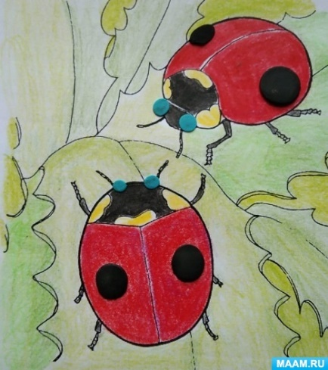
Волшебные слова способны заставить улыбнуться самого грустного человека. Как в этой истории.

«ДОБРЫЙ ДЕНЬ, НЕ ГРУСТИТЕ!»
В одной истории шел по улице печальный прохожий, а навстречу – мальчик. Он звонко сказал прохожему:
«Добрый день, не грустите!» и подарил ему свою улыбку.
Человек улыбнулся этой детской улыбкой и пошел дальше.
А затем вспомнил, что у него же есть своя собственная улыбка. Поспешил прохожий обратно и вернул ребенку детскую улыбку – с большой благодарностью!

*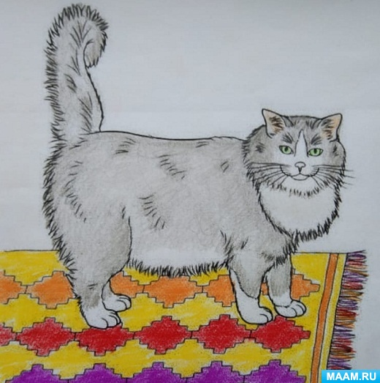

У Андрея Усачева есть замечательное стихотворение о словах приветствия.
ВСЕМ УДАЧИ!
Для прощания и встречи
Много есть различных слов:
"Добрый день!" и "Добрый вечер!",
"До свиданья!", "Будь здоров!",
"Я вас рада видеть очень",
"Мы не виделись сто лет",
"Как дела?", "Спокойной ночи",
"Всем пока", "Прощай", "Привет",
"Буду рад вас видеть снова",
"Не прощаюсь!", "До утра!",
"Всем удачи!", "Будь здорова!"
И "Ни пуха, ни пера!"

***

СЧАСТЛИВОГО ПУТИ!
(Голландская песенка)
Усталый человек идёт,
Рукой с лица стирает пот, –
Счастливого пути!
Карета кое-как ползёт,
Усталый конь её везёт, –
Счастливого пути!
А в океанах корабли,
От родины своей вдали, –
Счастливого пути!
Пускай, кто едет, кто идёт,
Всегда свой путь домой найдёт, –
Счастливого пути!

Говорить приветливо, поступать по-доброму можно и с животными, и с растениями – со всем живым миром.

С ДОБРЫМ УТРОМ!
Однажды девочка пошла гулять на полянку около дома и сорвала пучок полевых цветов – вместе с травой, с росинками на ней и с букашкой, пьющей эти росинки. А чтобы растения не повяли, она поставила букет в стакан с водой.
Смотрит девочка на маленькую букашку и думает: «Для такой малышки пучок этот – целый сад, а травинки – высокие деревья, а вода в стакане – озеро».
Качнет девочка головой, наплывает тень на стакан, а для букашки – это вечер. Вот она и ползти перестала, спит, наверно, своим коротким букашечьим сном.
Девочка шепчет ей:
– Спокойной ночи, малышка!
Отвела девочка голову – снова осветился маленький букет. Опять поползла букашка, кончилась ее коротенькая ночь, и девочка говорит ей:
– С добрым утром, букашечка!

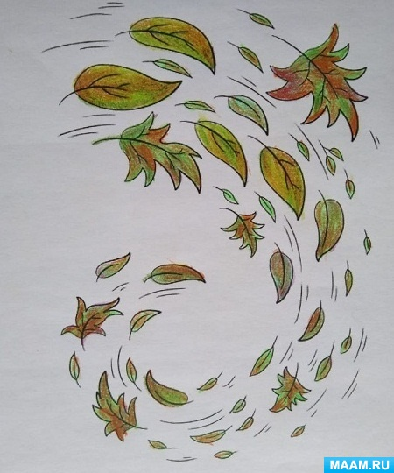

ПРИВЕТЛИВЫЙ ЖУЧОК
– Здравствуй, Божия коровка,
Здесь одной тебе неловко?
Дай-ка лапку, посмелей,
Вместе будет веселей!

СКАЗКА О СЕРОМ КОТЕ
Шел мальчик Саня по двору и увидел замерзшего неприглядного кота. А тот вдруг сказал грустным человеческим голосом:
– Добрый день, молодой человек, вам, случайно, не нужен – кот? Серый, обычный. В еде непривередлив, в общении скромен.
– Здравствуй, кот, это ты о себе, что ли? – спросил Саня.
– Я, – честно признался кот. – Видите ли, осень нынче холодная, а что зимой – даже подумать страшновато. И с питанием большая проблема.
Пожалел его мальчик и взял домой. Папа с мамой разрешили, тоже пожалели.
Он сначала долго отъесться не мог – ел да ел, все, что ни дают. Потом ляжет скромненько у теплой батареи и мурлычет от радости хорошей жизни.
Саня его ласкал. И новую еду давал. И молока в блюдце. А луж кот не делал. Все сразу понял, что и куда надо ходить. Песок на мусорник Саня сам выносил.
Так день за днем, а ночь за ночью. И вот однажды – что такое?
– Кот! Ты весь сияешь и переливаешься, как жар-птица прекрасная! Вернее сказать, как жар-кот! Что с тобой случилось!
– Ничего, – скромненько ответил кот. – Это просто ты, молодой человек, научился в самом обычном сером коте – красоту видеть.
Спасибо тебе за это превеликое!

*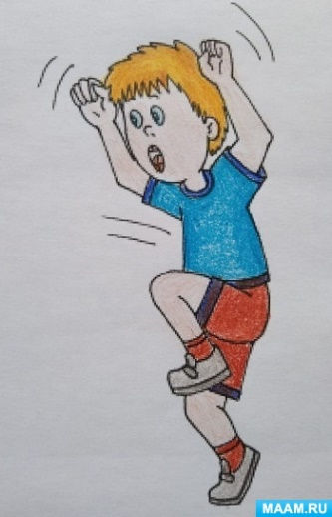
А сейчас для вас, ребята – старинная история о приветливом хозяине. Таких добрых людей немало – как в прошлом, так и в настоящее время.

«ЗДРАВСТВУЙ, ПУТНИК!»
Как-то, зимним вечером в двери к одному человеку постучал путник:
– Хозяин, пусти, пожалуйста, переночевать.
– Здравствуй, путник, входи, – приветливо пригласил хозяин.
– Но со мной и жена.
– Пусть и жена входит, – сказал хозяин.
– И дети.
– Пусть скорей войдут!
– А моей собаке можно?
– Не замерзать же ей, – пригласил хозяин.
– Но у нее щенки.
– Тем более.
Вот все гости вошли в дом, а путник говорит:
– Хозяин, не найдется ли у тебя для нас кусочка черствого хлеба?
Хозяин накрыл стол как на праздник.
Гость увидел разные яства и спрашивает:
– Хозяин! Откуда же ты узнал, что я кроме кусочка хлеба попрошу и это, и то, и вон то?
А хозяин отвечает с радушной улыбкой:
– Брат! Если бы ты, когда стучался, сразу сказал, сколько вас, я бы все равно всех пустил. И если б не сказал о сухом хлебе, все равно бы я накрыл для вас стол как на праздник.

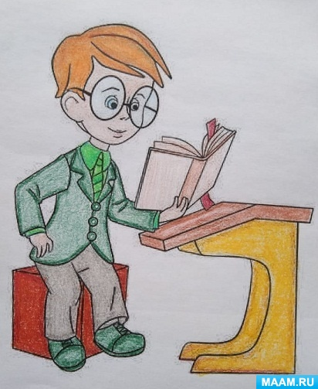
Но бывает и так, что слова вроде бы приветливые, по виду добрые, но они пустые, потому что их говорят без души.

СКАЗКА О СЕМИ ДОЧЕРЯХ
Было у матери семь дочек и один сын. Однажды поехала мать к сыну и вернулась домой только через неделю. Когда вошла в дом, дочки одна за другой стали говорить, как они скучали по матери.
– Добрый вечер, моя дорогая, я скучала по тебе, как маковка по солнечному лугу, – сказала первая дочь.
– Здравствуй, моя милая, я ждала тебя, как сухая земля ждет каплю воды, – проговорила вторая.
– Мамочка, я плакала по тебе, как маленький птенчик плачет по маме-птице, – сказала третья.
– Мне тяжело было без тебя, как пчеле без цветка, – щебетала четвертая.
– Ты снилась мне, как розе снится капля росы, – промолвила пятая.
– Я высматривала тебя, как вишневый сад высматривает соловья, – сказала шестая.
А седьмая дочка только и сказала ласково: «Здравствуй, мамочка!» А потом, молча, сняла с мамы туфли, усадила за стол и принесла ей большую чашку горячего ароматного чая.

– Как вы думаете, ребята, что труднее: говорить красиво или поступать красиво, с любовью?
Скажите, а что каждая дочка из сказки могла бы сделать для своей матери?
И что вы делаете для мамы, когда она приходит усталая домой?

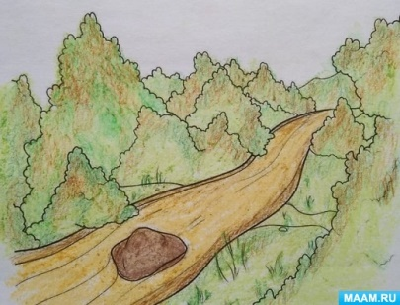

О пустых, ничего не значащих словах, о пустой болтовне обычно говорят: «Бросать слова на ветер». Об этом – две следующие притчи.
СЛОВА НА ВЕТЕР
Что такое? Слова, словно опавшие листья, по ветру летят, кружатся да на землю ложатся.
– Эх, набросали слов на ветер! Ну, ничего, мне не впервой! – бодро сказала уборщица и, взяв метлу, опять принялась подметать.

***

СЛОВО СИЛЬНЕЕ ВСЕГО НА СВЕТЕ!
Однажды шел путник по дороге с тележкой поклажи и наткнулся на огромный камень. Вспомнил он мудрость, что слова имеют большую силу, и закричал:
– Эй, ты, камень, убирайся с дороги, ты мне мешаешь!
Но камень – ни с места. Тогда путник стал его ругать. Долго ругал, а камень хоть бы пошевелился.
В это время к камню подъехал всадник.
Путник ему и говорит:
– Видал? А еще говорят, что сильнее слова ничего нет на свете. Я целую гору слов наговорил, а камень – ни туда, ни сюда. Лежит и пройти не дает!
Всадник слез с коня, обвязал камень веревкой, и конь оттащил камень с дороги.
– Вот это другое дело, – удовлетворенно сказал путник.
– Э-э, нет, – ответил всадник. – Слово все-таки сильнее всего на свете. Ты мне сказал, что тебе камень мешает, я его и убрал.
А когда ты слова на ветер бросал, у тебя ничего и не получалось.

*
– Очень не хочется говорить с вами, ребята, о недобрых словах, но, как вы знаете, бывают и такие. В отличие от добрых сердечных слов, эти слова могут ранить сердца людей, сеять зло.
Мудрецы говорит: «Каково твое слово – такова и твоя душа».
Об этом стихотворение и истории, которые «говорят сами за себя».

«И СТАНЕТ НА СЕРДЦЕ ТЕМНО…»
Обидное слово, обидное слово!
Как больно ударить умеет оно!
Змеей ядовитой ужалить готово,
Ужалит – и станет на сердце темно.
И тот, кто обидел, и тот, кто обижен,
И тот, кто унизил, и тот, кто унижен,
Хотя миновала уж ссоры гроза,
Молчат и не смотрят друг другу в глаза…

***
О ЧЕМ РАССКАЗАЛ РЫЖИЙ МАЛЬЧИК
Я с маленького возраста ходил в один детский сад. Там мы все привыкли друг к другу, и никто никого не дразнил.
У меня волосы рыжего цвета. Ну и что? Меня мама Рыжиком называет, так я совсем не обижаюсь.
А в этом году мы переехали. В новом детском саду меня сразу стали звать «рыжим-бесстыжим», а когда увидели, что я не обращаю внимания, то еще «оранжевым зазнайцем». Я не жалуюсь, просто это несправедливо.
Во дворе у нас есть Тумба, Косой, Ушастый, Очкарик. Те, кто дразнит, сами не рыжие, не толстые, не очкастые, и думают, что они поэтому лучше нас.
Но, по-моему, они просто не добрые. Только это не сразу видно, это же не очки и не цвет волос!

***

КАКИМ СЛОВОМ ПОДАВИЛСЯ ПЕТЯ
Ой-ёй-ёй! Наш Петя чем-то подавился! С приятелем беседовал, ничего в это время не ел – и вдруг подавился! Ни вдохнуть, ни выдохнуть, ни слова сказать!
«Скорая» примчалась на всей скорости, Петю увезла – и бедного мальчика, симпатичного такого, срочно к хирургу.
Посмотрел хирург, прислушался хирург – и залез в Петин рот (не сам, конечно, а только пинцетом). И вытащил.
– Ой, это чего, а? – обрадовался и удивился Петя, который задышал легко и свободно.
– А ты приглядись внимательней и узнаешь, – сказал врач.
И тот сразу узнал! Потому что много чего повидавший в своей жизни хирург, брезгливо морщась, держал пинцетом – любимое Петино ругательство. Какое в приличном обществе не произносят.
– Завернуть в кулечек на память? – сыронизировал хирург. – Повесишь на веревочку, будешь у сердца носить, как дорогую реликвию. Потом своим детям завещаешь.
– Не надо. Большое вам спасибо, доктор, – весь красный от стыда произнес Петя.
И больше от него даже близкие приятели никогда не слышали ни одного неприличного слова или хотя бы звука!

*
О ЧЕМ ЗАДУМАЛСЯ МАЛЬЧИК?
Жил-был мальчишка, который везде про всех с удовольствием писал всякие глупости – на заборах, стенах и скамейках.
Вот и сейчас он начал писать на заборе:
"Колька – козёл!", "Генка – баран! Ха-ха-ха!"
А тут проходил мимо прекрасный Ангел – и подул на злого мальчишку.
Мальчишка остановился, удивился, задумался, а потом покраснел, почесал затылок – да и написал на заборе:
"Сам я – козел и баран!". И честно подписался.
С той поры он не пачкал заборы, стены и скамейки.
*

ОБИЖЕННЫЙ ПОПУГАЙ
Вите на день рождения подарили попугая.
– Привет, дурак! – обрадовался Витя.
А тот вдруг отвечает:
– А ты очень умный, что таким словом обзываешься?

***

ЛЕКАРСТВО ОТ ПЛОХИХ СЛОВ
В шахте людям неуютно, потому что темно, а куда фонарики светят, везде черный уголь высвечивают. И там ничто человеческую душу не радует. И в такой обстановке человек должен работать по семь часов за смену, да день за днем. И люди некоторые от такой безрадостности даже душой болеют и слова плохие говорят.
И придумал один шахтер взять с собой букетик цветов на смену. Над ним сначала в лифте посмеялись, что какой он смешной – на огромную глубину цветочки везет.
А этот шахтер в забое посреди непроглядной тьмы – этот букетик поставил в вазе и стал уголь добывать.
Поработает, устанет – и к букету подойдет, на него полюбуется, понюхает, отдохнет и радости наберется. Как будто на летней лужайке побывает с прекрасными цветами и бабочками.
И опять работает трудно и честно. И опять так отдохнет, и опять поработает.
Товарищи посмеиваться перестали и сами стали подходить, любоваться и нюхать. А в той непроглядной тьме в глубине подземной все так черно, что простые цветочки яркими становятся, и даже люди, которые на них всегда внимания не обращали, теперь им рады.
А потом все шахтеры сказали товарищу в удивлении:
– Удивительное дело! Раньше ты двух слов не мог сказать, чтобы между ними не выругаться, а теперь совсем перестал ругаться, а говоришь только замечательные русские слова!

*

Вот что о силе слова сказал для всех людей, а значит, и для нас с вами, Лев Толстой:
Слово – великое дело. Как небольшой огонь может сжечь целые деревни, так и от одного слова может сделаться большое несчастье.
Как удилами мы управляем конями, так и языком мы управляем всем телом. Языком можно и осквернить, можно и освятить себя. И поэтому надо не говорить, что попало, а внимательно следить за своими словами.

В публикации использованы мои истории, а также стихи Владимира Солоухина, Агнии Барто, Татьяны Дашкевич, Владимира Усачева и пересказы историй, сказок и притч Валентина Беспалова, Станислава Брейэра и Рахиль Баумволь.
С уважением,Ирина Баранникова

